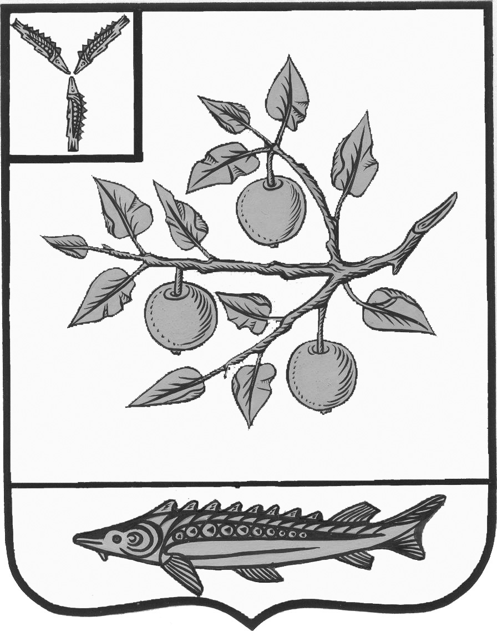

УПРАВЛЕНИЕ ОБРАЗОВАНИЯ
АДМИНИСТРАЦИИ САРАТОВСКОГО МУНИЦИПАЛЬНОГО РАЙОНА
САРАТОВСКОЙ ОБЛАСТИ

Приказ
« 15 » января 2015 г. № 6

Об установлении размера платы родителей
(законных представителей) за присмотр и уход
за детьми в дошкольных образовательных
учреждениях Саратовского муниципального района

На основании Решения собрания депутатов Саратовского муниципального района от 20.06.2013 года №01-7/558, в целях формирования размера родительской платы за организацию присмотра и ухода за детьми в дошкольных образовательных учреждениях, осуществления социальной поддержки семьям, имеющим детей,
ПРИКАЗЫВАЮ:

1. Установить с 1 января 2015 года размер платы, взимаемой с родителей (законных представителей), из расчета в день за присмотр и уход за ребенком в дошкольных образовательных учреждениях, реализующих основную общеобразовательную программу дошкольного образования, на 2015 год согласно приложению №1.

2. Установить размер платы, взимаемой с родителей, имеющих трех и более детей, а также детей из малообеспеченных семей не более 50 % от размера платы, взимаемой с родителей (законных представителей) в данном дошкольном учреждении.

3. Действие настоящего приказа распространяется на отношения, возникшие с 1 января 2015 года.
4. Контроль за исполнением приказа оставляю за собой.

Начальник управления
образования А.А. Лазутин

Клименок В.П.,
550-764

Приложение №1 к приказу УО от 15.01.2015 №6

Размер платы, взимаемой с родителей (законных представителей) за присмотр и уход за детьми в дошкольных образовательных учреждениях
Саратовского муниципального района на 2015 год.

№п/п | Наименование учреждения | Стоимость питания ребенка в день
 | Мунипальное дошкольное образовательное учреждение "Детский сад "Гнездышко" села Александровка Саратовского района Саратовской области" | 104,48
 | Муниципальное дошкольное образовательное учреждение "Детский сад "Солнышко" села Багаевка Саратовского района Саратовской области" | 111,0
 | Муниципальное дошкольное образовательное учреждение "Детский сад "Теремок" хутора Бартоломей Саратовского района Саратовской области" | 101,40
 | Муниципальное дошкольное образовательное учреждение "Детский сад "Рябинка" села Березина Речка Саратовского района Саратовской области" | 121,0
 | Муниципальное дошкольное образовательное учреждение "Детский сад п.Вольновка Саратовского района Саратовской области" | 111,22
 | Муниципальное дошкольное образовательное учреждение "Детский сад п. Дубки района Саратовской области" | 121,0
 | Муниципальное дошкольное образовательное учреждение "Детский сад "Теремок" села Клещевка Саратовского района Саратовской области" | 121,0
 | Муниципальное дошкольное образовательное учреждение "Детский сад п. Красный октябрь № 1 Саратовского района Саратовской области" | 121,0
 | Муниципальное дошкольное облразовательное учреждение детский сад "Гнездышко" р.П. Красный Октябрь | 121,0
 | Муниципальное дошкольное образовательное учреждение Детский сад №1 р.п. Красный текстильщик Саратовского района Саратовской области | 121,0
 | Муниципальное дошкольное образовательное учреждение "Детский сад № 2 р.п. Красный Текстильщик Саратовского района Саратовской области" | 111,0
 | Муниципальное дошкольное образовательное учреждение «Детский сад с. Михайловка Саратовского района Саратовской области» | 109,9
 | Муниципальное дошкольное образовательное учреждение " Детский сад села Поповка Саратовского района Саратовской области" | 105,56
 | Муниципальное дошкольное образовательное учреждение "Детский сад "Ромашка" поселка Расково Саратовского района Саратовской области" | 111,0
 | Муниципальное дошкольное образовательное учреждение "Детский сад "Светлячок" с. Рыбушка Саратовского района Саратовской области" | 111,0
 | Муниципальное дошкольное образовательное учреждение "Детский сад села Сабуровка Саратовского района Саратовской области" | 111,0
 | Муниципальное дошкольное образовательное учреждение "Детский сад "Колосок" п. Сергиевский Саратовского района Саратовской области | 110,5
 | Муниципальное дошкольное образовательное учреждение "Детский сад "Берёзка" села Синенькие Саратовского района Саратовской области | 106,26
 | Муниципальное дошкольное образовательное учреждение Детский сад р.п. Соколовый Саратовского района Саратовской области | 121,0
 | Муниципальное дошкольное общеобразовательное учреждение "Детский сад села Сосновка Саратовского района Саратовской области" | 111,0
 | Муниципальное дошкольное образовательное учреждение "Детский сад "Малышок" ст.Тарханы Саратовского района Саратовской области | 107,76
 | Муниципальное дошкольное образовательное учреждение "Детский сад "Сказка" п. Тепличный Саратовского района Саратовской области | 111,86
 | Муниципальное дошкольное образовательное учреждение "Детский сад "Теремок" села Усть-Курдюм Саратовского района Саратовской области" | 121,0
 | Муниципальное дошкольное образовательное учреждение "Детский сад "Тополек" с. Шевыревка Саратовского района Саратовской области" | 103,9
 | Муниципальное дошкольное образовательное учреждение "Детский сад села Юрловка Саратовского района Саратовской области" | 110,0

Группировка ОУ Саратовского МР по кластерам в 2014 году

высокий | 13 | 14 | 15 | 16
средний | 9  Александр (с 6)  Клещевка (с 6) | 10  Дубки  Тарханы (с11)  Сокол (с11)  Кр.Октяб.(с11)  Усть-Кур.(с11)  Багаевка  Кр. Текстиль. | 11  Поповка  Расково(с10)  Михайловка  Тепличный (с 6)  Б.Речка (с10)  Сосновка  Рыбушка | 12
низкий | 5  Константиновка | 6  Сергиевский  15 лет  Синенькие  М.скатовка (с10)  Ивановс.(с 10)) | 7  Юрловка  Аномально+ | 8
минимальный | 1 | 2 | 3 | 4
КП  КР | минимальный | низкий | средний | высокий

